DRUŽINSKI IZLETI V NARAVO PO PIVŠKI OBČINI

- OSOJNICA
Na Osojnico imamo več dostopov:
- Iz smeri Selce- pot se združi s potjo iz Gradca
- Iz smeri Gradec – zanimiva točka Repniki, kjer je stalen izvir vode. V največjih sušah so ljudje hodili v izvir po vodo
- Iz smeri Petelinj
- Iz smeri Pivka- pod Ovčjakom (poraščen mali hrib nad šolo) so še ohranjene utrdbe Alpskega zidu
- Iz smeri Kal- zanimiva točka je Cesarjev gaj z nasadom starih tis in izvirom vode
Na Osojnici je pod glavnim vrhom tudi ruševina cerkvice.
Okrog Osojnice so tudi številni izviri vode (pri cesarjevem gaju, pod Ovčjakom pri železniškem mostu, med pivškim in graškim Ovčjakom, Repniki..)
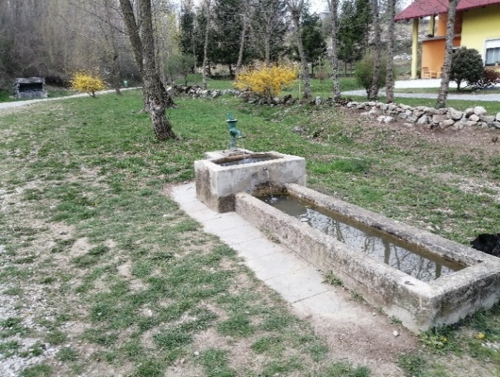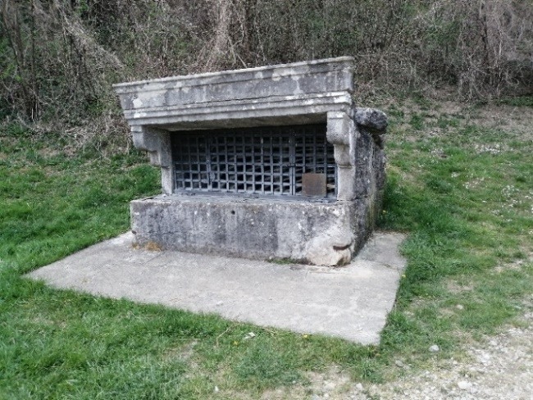
Pivški vodnjak pri vrtcu.
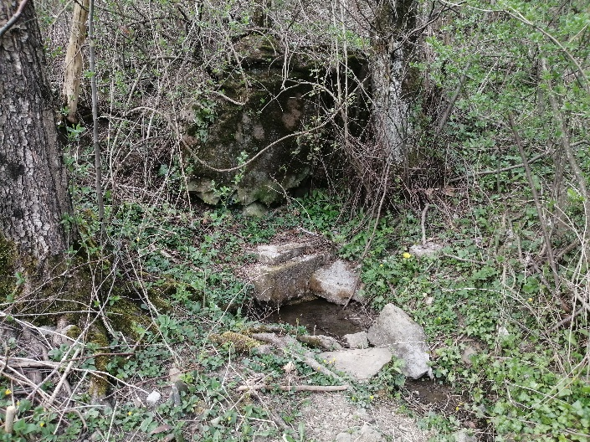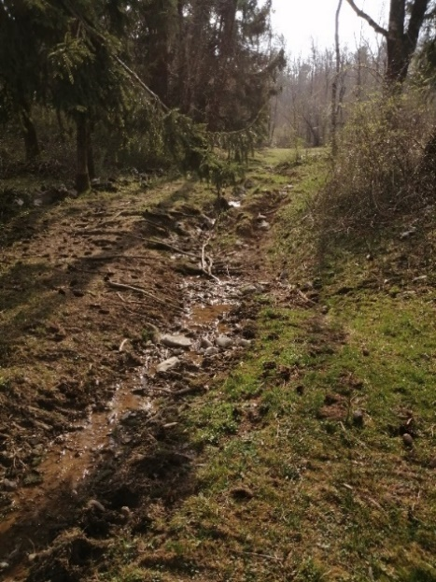
Izvir za mostom pri vrtcu. Potoček z Ovčjaka.
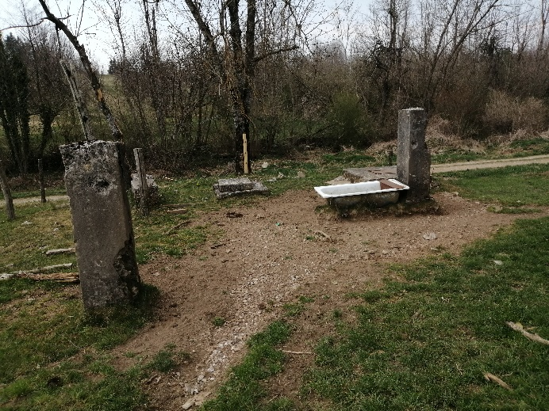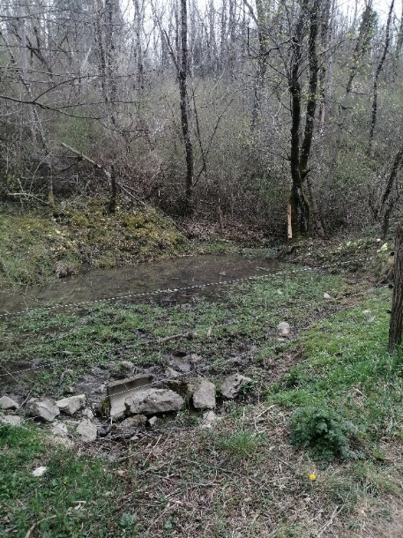
Petelinjski vodnjak. Izvir ob vodnjaku.
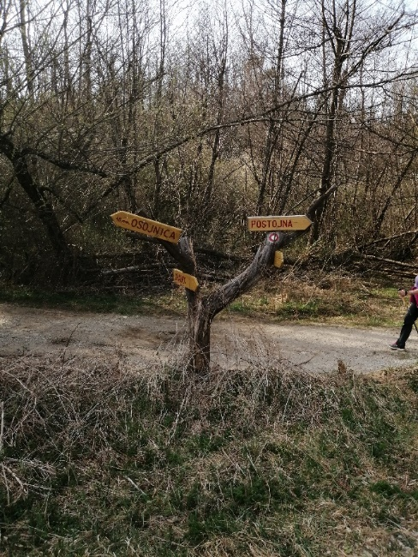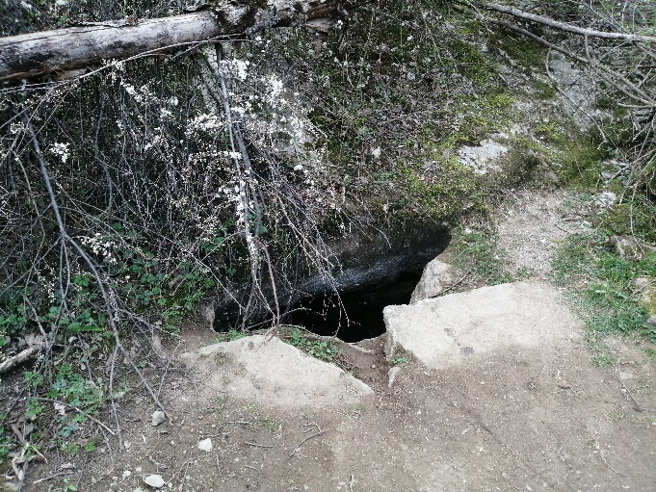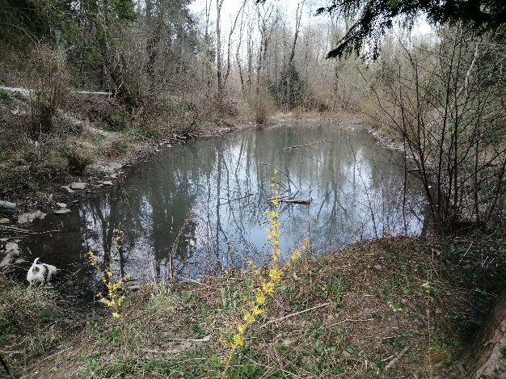 Repniki pri Gradcu (izvir je tudi v času velikih suš redkokdaj presahnil).

- SV. TROJICA - LONICA
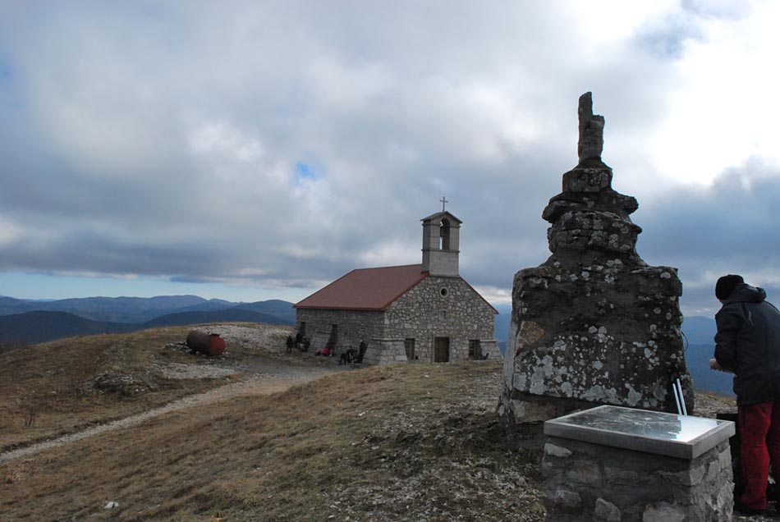
V starih zapiskih se je pojavljalo ime Lonica, sedaj pa rečemo Sv. Trojica. Nekateri poznavalci rečejo glavnemu vrhu (betonski steber z žigom) Lonica, nižji vzpetini, kjer je cerkvica, pa Sveta Trojica.
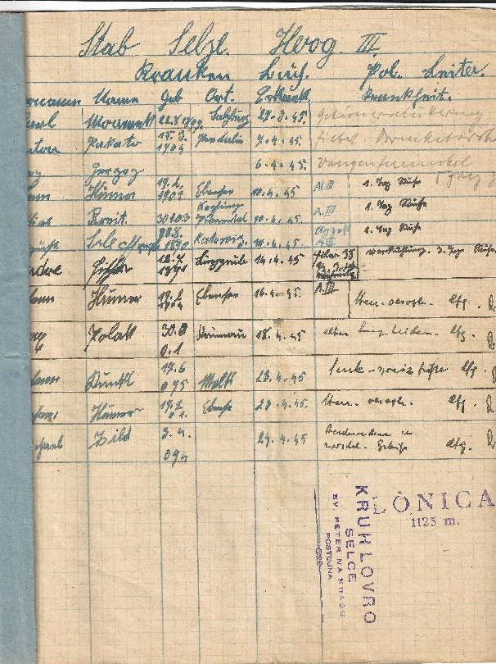
Prva spominska knjiga z Lonice (vpisani nemški vojaki leta 1945).
Na Sveto Trojico - Lonico imamo dva glavna dostopa:
- S trnske ceste – Vlačno (daljša pot)
- Z avtom do severne strani (krajša pot)
- Lahko tudi peš iz Petelinj mimo Petelinjskega jezera
Zanimive točke: Petelinjsko jezero, Trnska jama, velika ravnina pod Vlačnim, kjer sta leta 1911 dva Slovenca- Renčelj in Kjuder- naredila eno prvih motornih letal na slovenskem in pa razvalina starodavne vasice Vrh pod Sv.Trojico, iz katere naj bi bil Martin Krpan. Po pričevanjih, se je velika večina vaščanov utopila v Petelinjskem jezeru. V tistih časih so k nedeljskim mašam ljudje hodili v Slavino. Pri prečenju zamrznjenega Petelinjskega jezera se je led udrl. Starejši vaščani in otroci so se kasneje razselili, ostale so razvaline vasi.
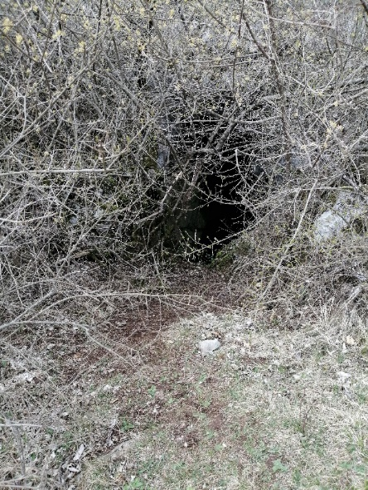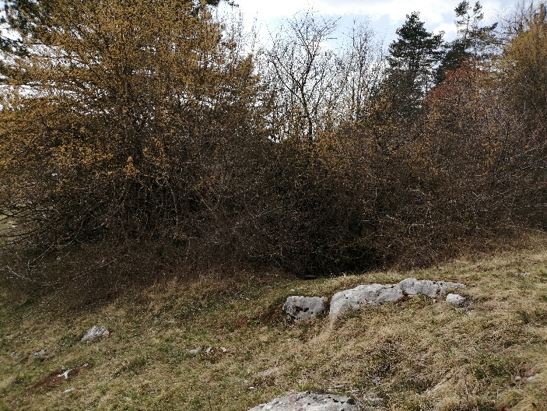
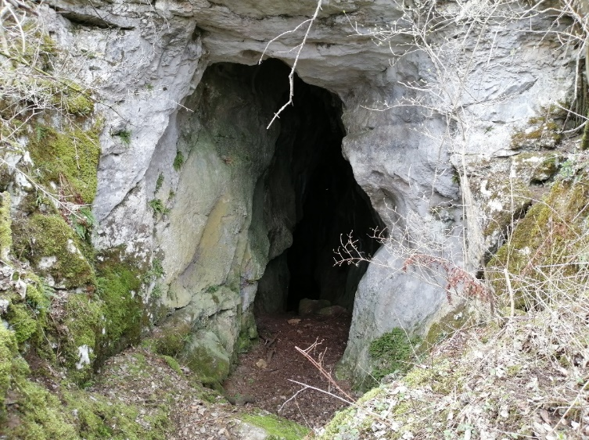 Vhod v Trnjsko jamo.
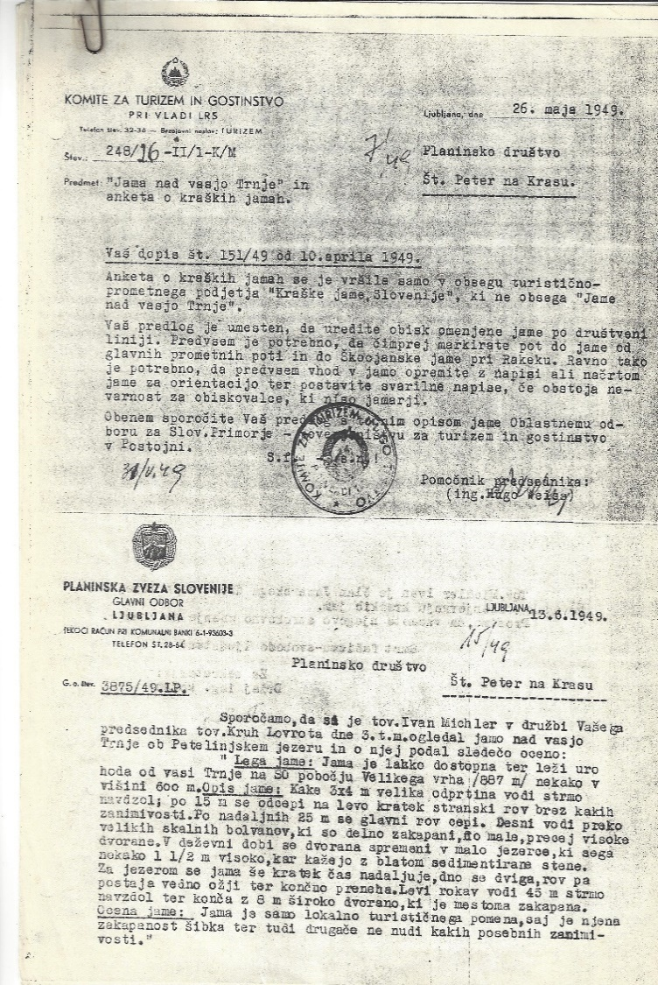
Uraden vpis in opis Trnske jame v register leta 1949.

- PRIMOŽ
Ena najbolj markantnih vzpetin, s katere imamo pogled na celo pivško dolino.
Primož je znan po ohranjenih utrdbah zapuščine Alpskega zidu, ki ga je z namenom utrjevanja meje v tridesetih letih prejšnjega stoletja zgradila Kraljevina Italija. Utrdbe so zidali v popolni tajnosti (delavci z južne Italije, domačini niso imeli dostopa). Na Primožu so znane tudi energetske točke za »zdravljenje« raznoraznih bolezni.

Dostop na Primož:
- S parkirišča pred mostom v Hrastju
- Z želežniške postaje – pot gre pod Kerinom
- Iz Radohove vasi
- Iz Parij
Označena pa je tudi pešpot na Tabor.
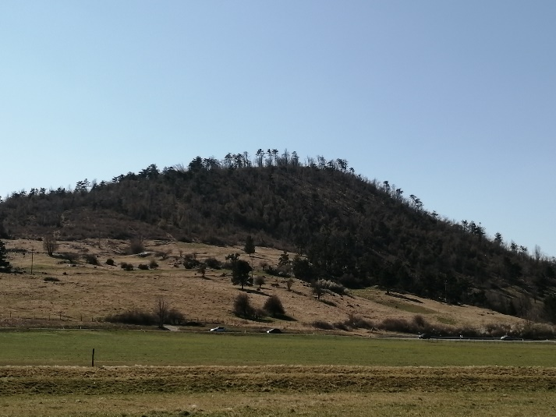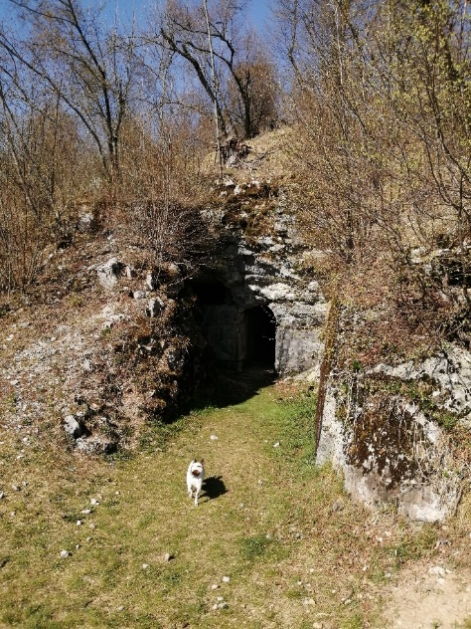
Pogled na Primož z vzhoda. Utrdbe na Primožu.
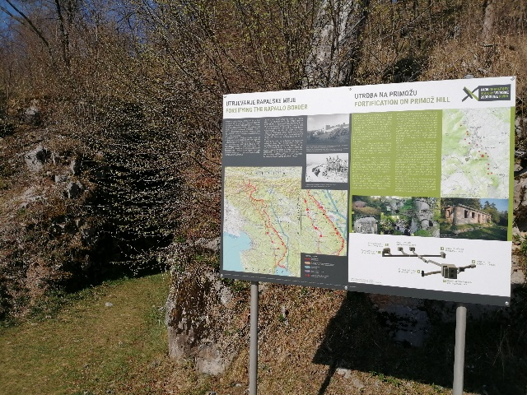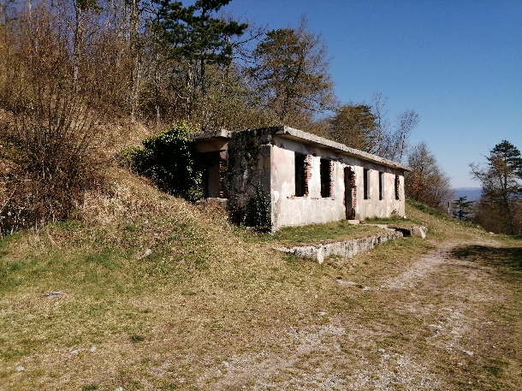
Utrdbe na Primožu.

- ŠILENTABOR
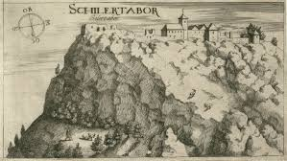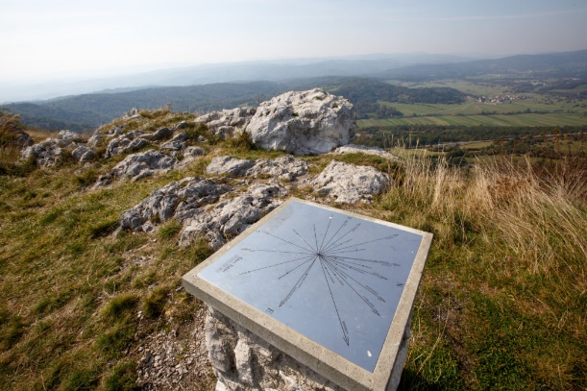
Šilentabor nekoč in danes.
Šilentabor je znan po razvalinah gradu in lepim pogledom proti Primorski in Javorniško-snežniškim gozdovom. Zgodovina Šilentabora je stara več kot dve tisočletji….
Dostop:
- kot sem omenil, s Primoža
- Narina
- Drskovč
- Zagorja
- Možnost tudi iz Parij proti Primožu in nato levo proti Šilentabru

- KRŠIČEVEC
Leži nad Juriščami, od koder je tudi markirana pot. 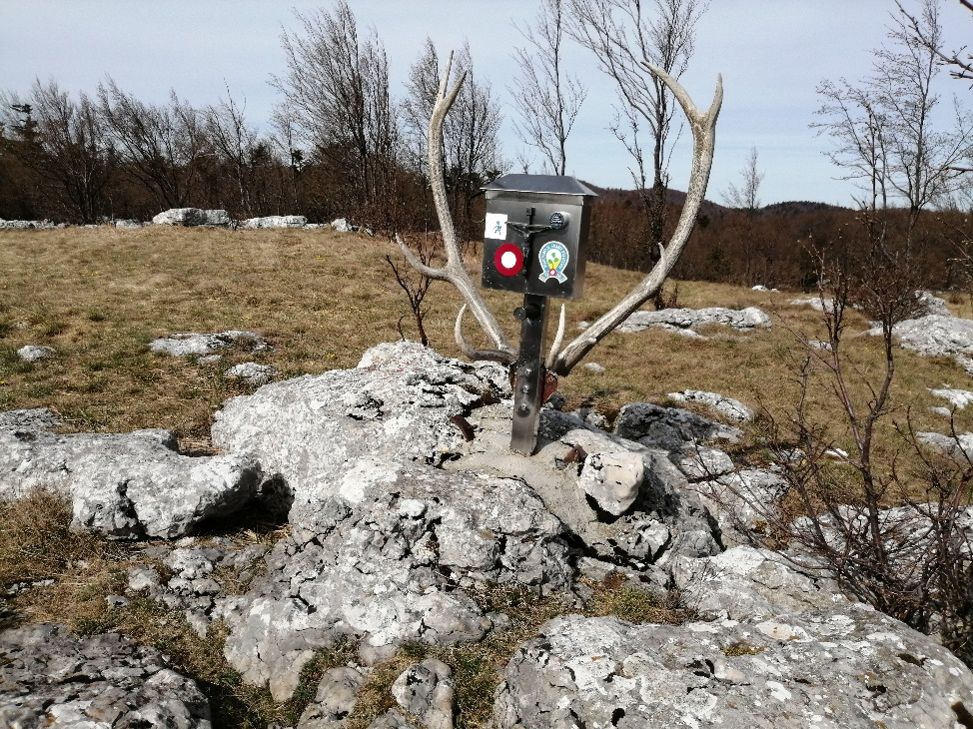
Vrh Kršičevca.

DRUGE ZANIMIVE TOČKE:
- Petelinjsko jezero
- Palško jezero –matijeva jama
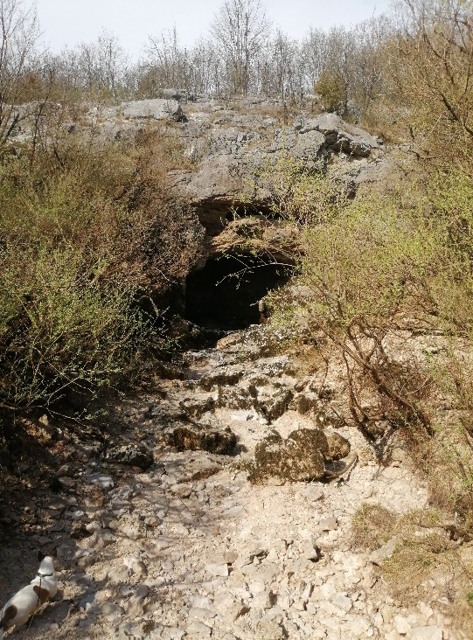
- Razvilina cerkvice Sv. Marjete pri Palškem jezeru in studenec (tudi v sušah izvira voda)
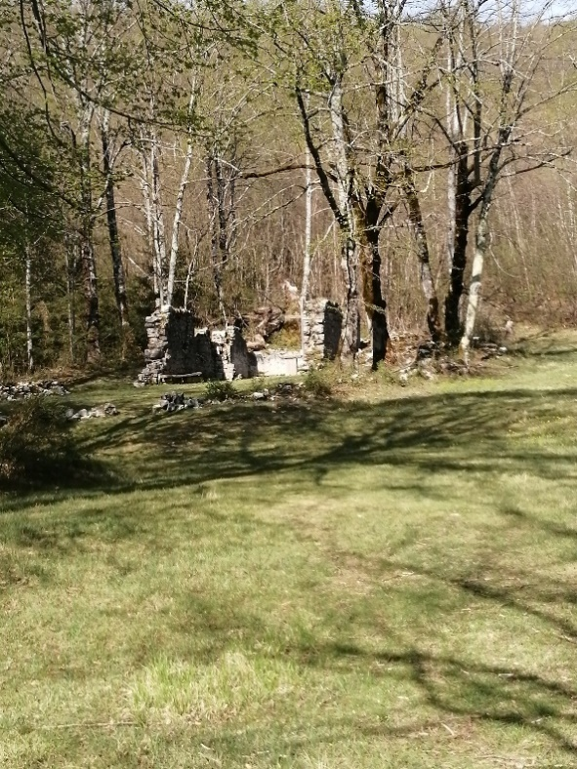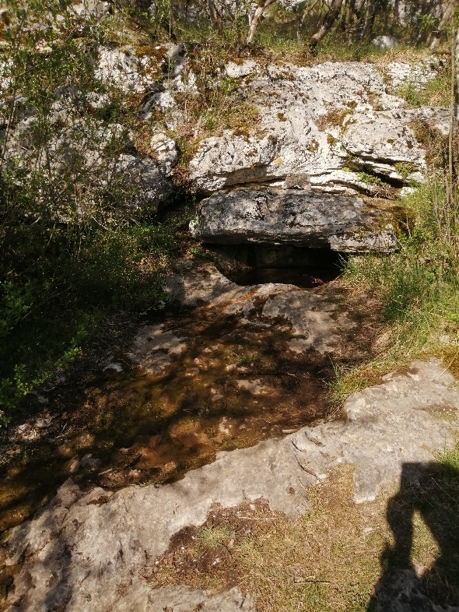
- Parsko in Drskovško jezero
- Parska golobina
- Razvalina starega mlina pri Parskem jezeru
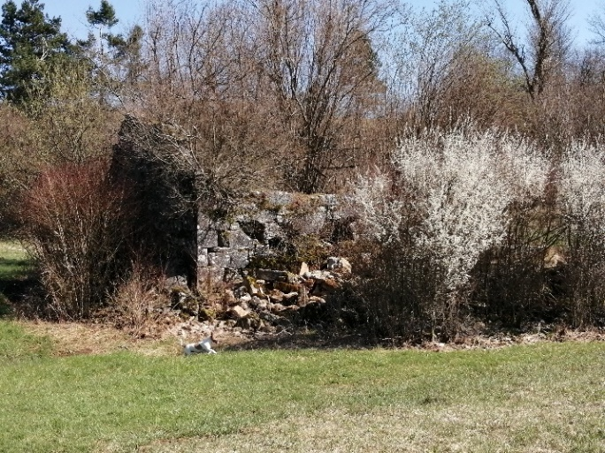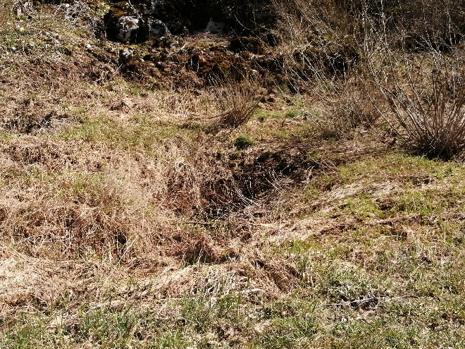
Star mlin pri Parskem jezeru. Izvir.
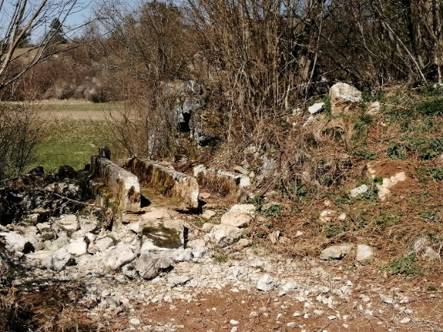 Betonski žlebi za vodo.
- Ledene jame na cesti Palčje – Koren ( domačini so v jami poleti rezali velike kocke ledu, jih ovili v slamo in ponoči s konjsko vprego vozili v Trst za potrebe ladij)
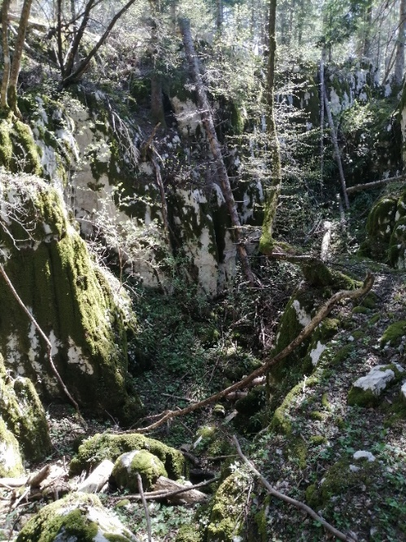

- Vrh Korena
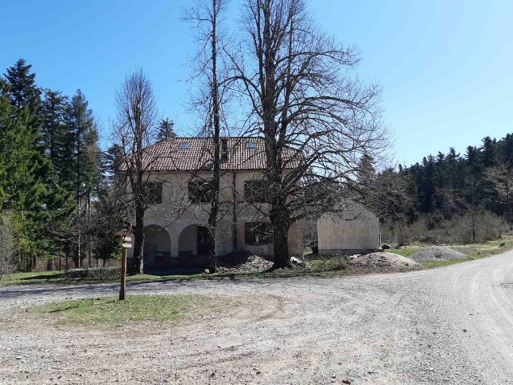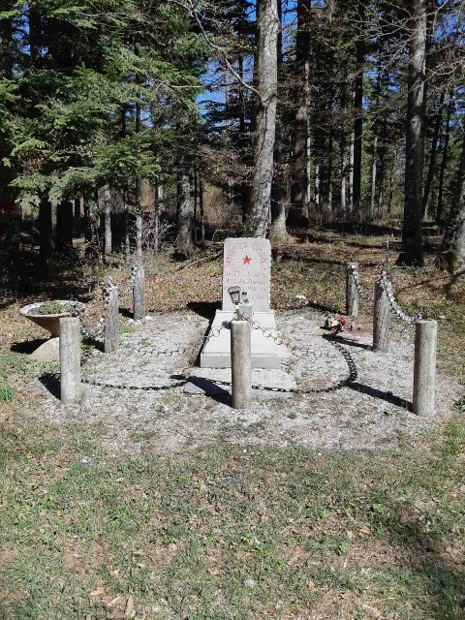

- Nova in stara bajta na Korenu
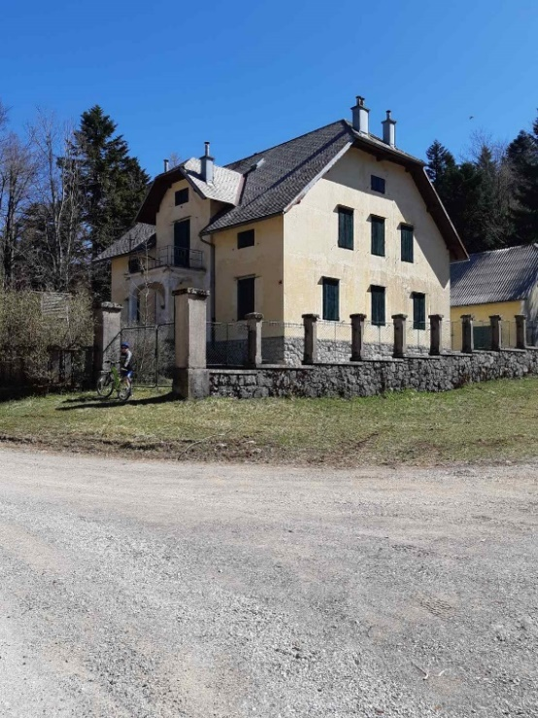

- Bele stene pri Jurščah
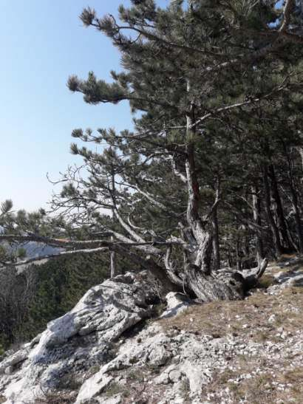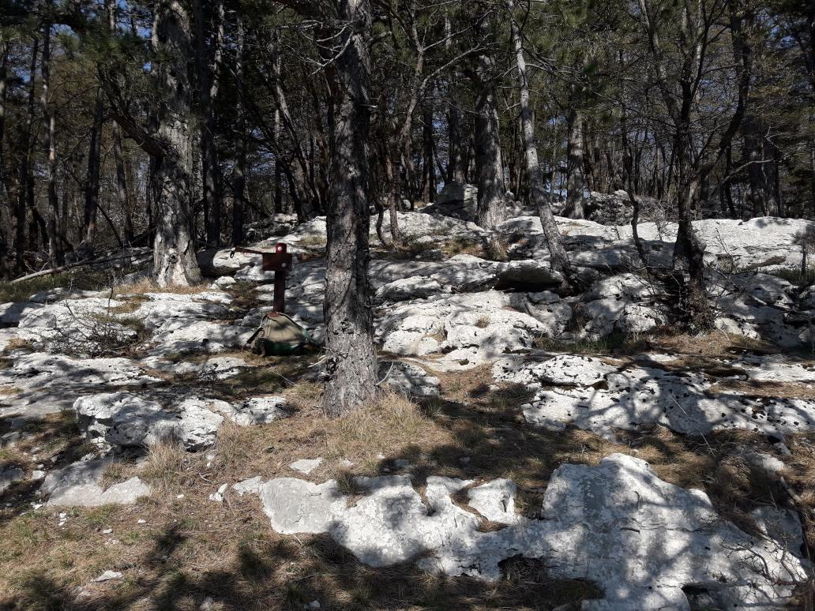
Bele stene (foto Matevž Grželj).
Bele stene se nahajajo nad vasjo Juršče. Pot se začne pri turistični kmetiji Pri Cunarju. Večina poti poteka skozi gozd. Pot je markirana. Sledimo planinski markaciji. Na vrhu Belih sten se nam odpre razgled na Kraško pokrajino, Kršičevec, Snežnik in Snežniške gozdove. Krožna pot do izhodišča nas vodi mimo jame Spodmol ( za ogled jame rabimo svetilko). V neposredni bližini jame je tudi skalni previs.
Izlet je primeren za družine z majhnimi otroci. Le na vrhu Belih sten na robu razgleda pazimo na varnost otrok. Za pot potrebujemo cca.45min.
Avtor: Matevž Grželj
Nekaj navodil:
- Upoštevajte varnostna navodila NIJZ in vlade
- Tempo hoje prilagodite najšibkejšemu
- S seboj vzemite pohodne, lahko tudi smučarske palice. Delale bodo tudi roke in ramenski obroč, kolena bodo razbremenjena! Ne pozabite vode.
- Po prihodu na cilj si izmerite pulz
- Naredite kakšen zanimiv posnetek
- Po prihodu domov si s pametnega telefona v dnevnik dela (naredite sami) vpišete število korakov in čas( odštejte počitek). V okviru možnosti se lahko poslužite tudi pametne ure, mobilne aplikacije ENDOMONDO (osnovno, ne plačljivo) ali drugih aplikacij……
- Po prihodu domov naredite raztezne vaje
- OBVEZNO SE PREGLEJTE, ČE IMATE KAKŠNEGA KLOPA!
- Zaključimo s tuširanjem
Pošljite mi zahtevane podatke, zanimivost, slikico….Marsikatera neznana stvar bo tudi zame zanimiva. Tudi sam ne poznam vseh skrivnosti Pivke in okolice. Vprašajte starše in stare starše.
Veliko užitka pri raziskovanju in dobre volje….

Dnevnik dela:
Priporočam, da si vsak naredi dnevnik (lahko je navaden list, star zvezek) in si v njega vpisuje podatke- datum, kraj, čas, število korakov, srčni utrip.

LP
Miran Čeligoj

